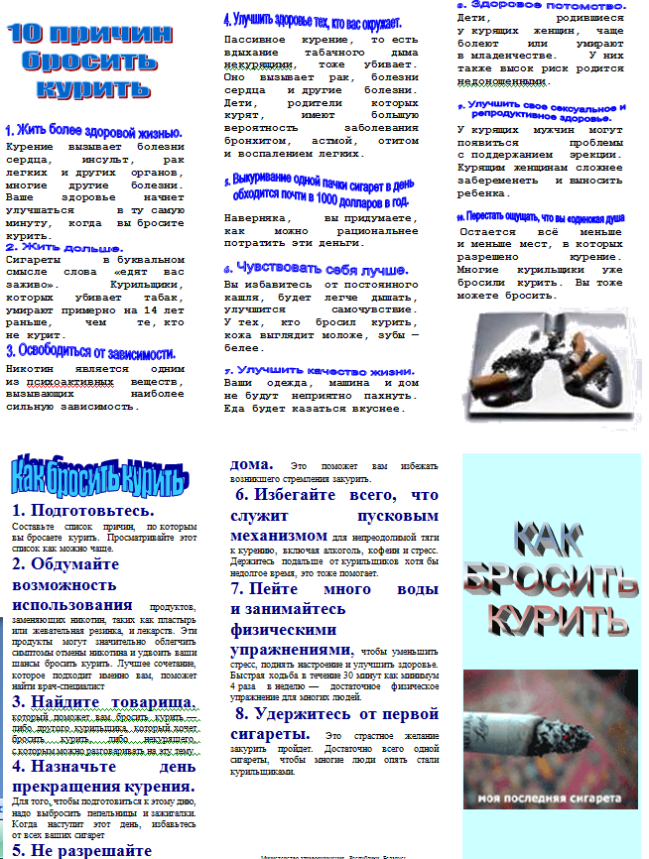

Источник:

1. https://tov.belstu.by/Portals/7/1.pdf

